# سند مورد کاربرد

## معرفی کنشگرها

کنشگرهای شناخته­شده در سامانه به شرح زیر هستند:

جدول ‏1.1 - کنشگرهای سامانه

|  |  |
| --- | --- |
| **نام کنشگر** | **توضیحات** |
| بازرس | بازرسان در سازمان وظیفه ثبت گزارشات، حساب­رسی اسناد و ثبت مقادیر دوره­ای سنجه­ها را به عهده دارند. اجازه ثبت گزارشات و ثبت مقدار سنجه­ها فقط در انحصار این کنشگر است. |
| کاربر ارشد | مدیران عالی­رتبه­ی سازمان و کارشناسان ارشد در این دسته می­گنجند. کاربر ارشد وظیفه­ی تعریف و مدیریت اسناد بالادستی نظیر اهداف کلان، الزامات قانونی و غیره را دارد. همچنین این کنشگر می­تواند تمام انواع گزارش­های ممکن را از سامانه درخواست کند. |
| کاربر میانی | مدیران میانی و کارشناسان سازمان در این دسته می­گنجند. این کنشگر وظیفه­ی تعریف اهداف عملیاتی، تدوین برنامه­ی اقدام و مدیریت وظایف برنامه­ها را به عهده دارد. همچنین می­تواند انواعی از گزارش­ها را از سامانه درخواست کند. |
| کاربر | همه­ی کنشگرهای انسانی در تعامل با سامانه را شامل می­شود. کاربر تنها می­تواند کارهای مشترک میان تمامی دسته­های کنشگرها را انجام دهد. |
| مدیر سامانه | مدیر سامانه، ابرکاربر سامانه محسوب می­شود و تمامی اجازه­ها را در بالاترین سطح دارد. وظایف اختصاصی مدیر سامانه، مدیریت حساب­های کاربری دیگر کاربران، اعم از کاربران ارشد، میانی و بازرسان است. |

## نمودار موارد کاربرد

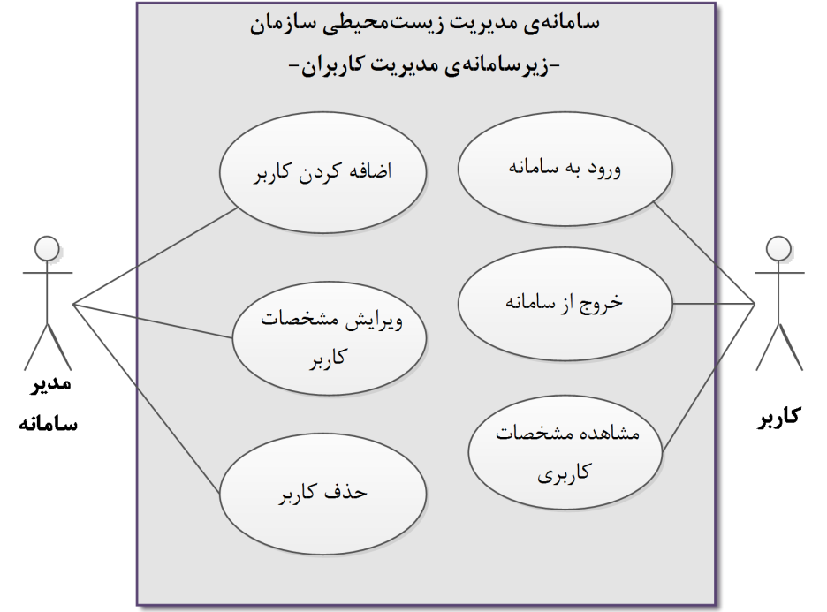

شکل ‏1‑1 - نمودار مورد کاربرد زیرسامانه مدیریت کاربران

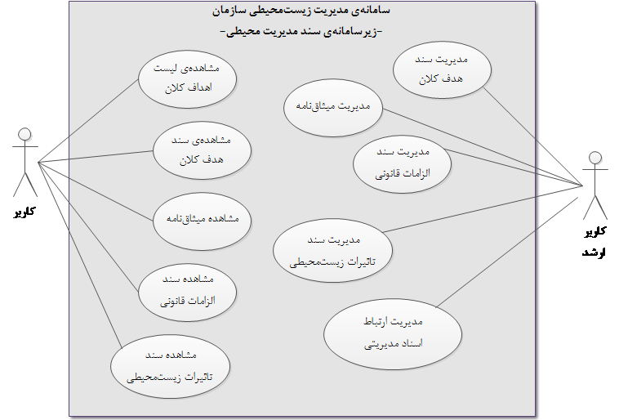

شکل ‏1‑2 - نمودار مورد کاربرد زیرسامانه مدیریت محیطی

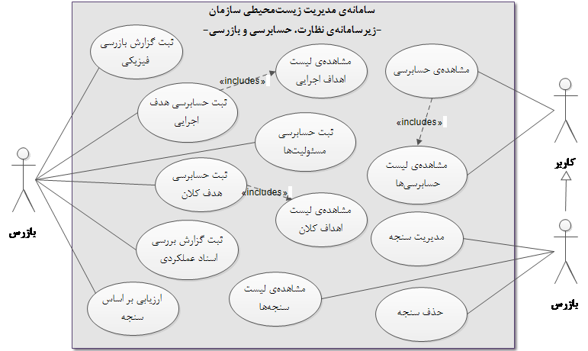

شکل ‏1‑3 - نمودار مورد کاربرد زیرسامانه نظارت، حسابرسی و بازرسی

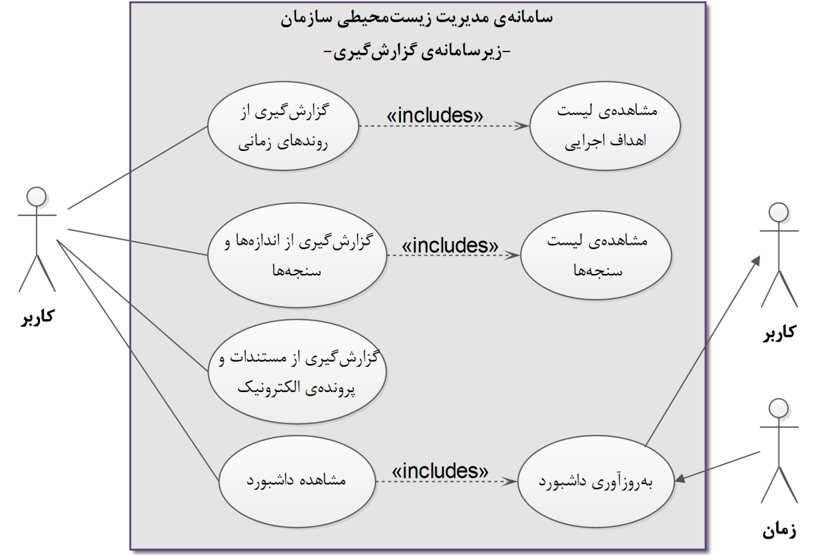

شکل ‏1‑4 - نمودار مورد کاربرد زیرسامانه گزارش­گیری

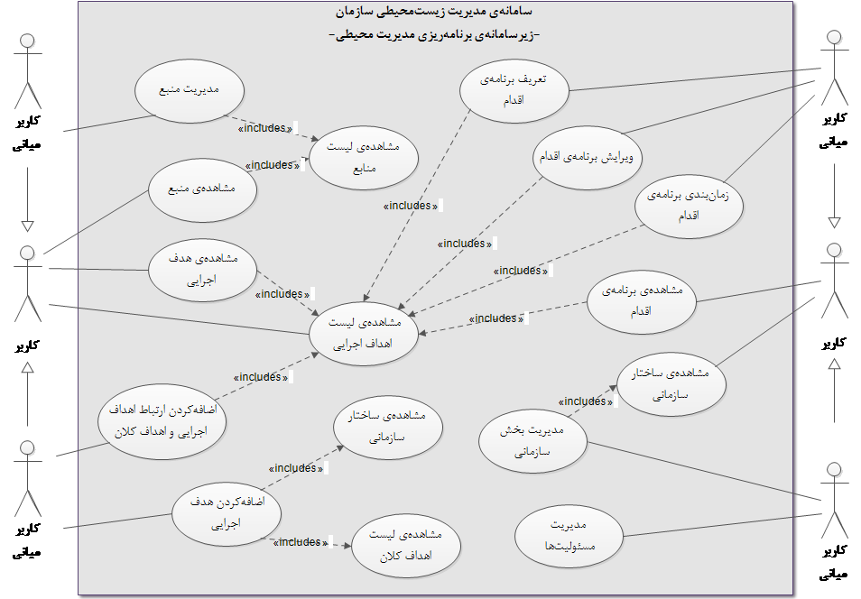

شکل ‏1‑5 - نمودار مورد کاربرد زیرسامانه برنامه­ریزی مدیریت محیطی

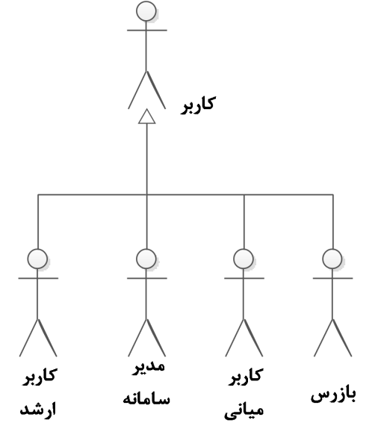

شکل ‏1‑6 - نمودار روابط میان کنشگرهای سامانه

## توضیحات موارد کاربرد

|  |  |
| --- | --- |
| **مورد کاربرد: مشاهده­ی لیست اهداف کلان** | |
| **شناسه** | ۱ |
| **توضیح اجمالی** | لیستی از اهداف کلان به کاربر نمایش داده می­شود. |
| **کنشگر اصلی** | کاربر |
| **کنشگر فرعی** | ندارد |
| **شرایط اولیه** | کاربر وارد سامانه شده باشد. |
| **روند اصلی** | 1. این مورد کاربرد با درخواست کاربر برای مشاهده­ی لیست اهداف کلان آغاز می­شود. 2. سامانه لیستی از اهداف کلان را نمایش می­دهد. |
| **شرایط پایانی** | ندارد |
| **روندهای جایگزین** | ندارد |

|  |  |
| --- | --- |
| **مورد کاربرد: مشاهده­ی سند هدف کلان** | |
| **شناسه** | ۲ |
| **توضیح اجمالی** | یک سند هدف کلان به کاربر نمایش داده می­شود. |
| **کنشگر اصلی** | کاربر |
| **کنشگر فرعی** | ندارد |
| **شرایط اولیه** | کاربر وارد سامانه شده باشد. |
| **روند اصلی** | 1. این مورد کاربرد با درخواست کاربر برای مشاهده­ی هدف کلان آغاز می­شود. 2. اگر تا کنون سندی ثبت نشده بود    1. سامانه ثبت نشدن هیچ سندی را به کاربر اطلاع می‌دهد. 3. در غیر این صورت    1. مورد کاربرد «مشاهده­ی لیست اهداف کلان» اجرا می­شود.    2. کاربر یک هدف کلان را انتخاب می­کند.    3. سامانه نام هدف کلان موردنظر، توضیحات و ضمیمه‌های آن و ارتباطات آن با اسناد الزامات قانونی و تاثیرات زیست‌محیطی را نمایش می­دهد. |
| **شرایط پایانی** | ندارد |
| **روندهای جایگزین** | ندارد |

|  |  |
| --- | --- |
| **مورد کاربرد: مشاهده­ی میثاق­نامه** | |
| **شناسه** | ۳ |
| **توضیح اجمالی** | سند میثاق­نامه به کاربر نمایش داده می­شود. |
| **کنشگر اصلی** | کاربر |
| **کنشگر فرعی** | ندارد |
| **شرایط اولیه** | کاربر وارد سامانه شده باشد. |
| **روند اصلی** | 1. این مورد کاربرد با درخواست کاربر برای مشاهده­ی میثاق­نامه آغاز می­شود. 2. در صورتی که تا کنون میثاق‌نامه‌ای ثبت نشده باشد:    1. سامانه ثبت نشدن میثاق‌نامه را به کاربر اطلاع می‌دهد. 3. در غیر این صورت    1. سامانه سند میثاق­نامه را به کاربر نمایش می­دهد. |
| **شرایط پایانی** | ندارد |
| **روندهای جایگزین** | ندارد |

|  |  |
| --- | --- |
| **مورد کاربرد: مشاهده­ی سند تاثیرات زیست­محیطی** | |
| **شناسه** | ۴ |
| **توضیح اجمالی** | سند تاثیرات زیست­محیطی به کاربر نمایش داده می­شود. |
| **کنشگر اصلی** | کاربر |
| **کنشگر فرعی** | ندارد |
| **شرایط اولیه** | کاربر وارد سامانه شده باشد. |
| **روند اصلی** | 1. این مورد کاربرد با درخواست کاربر برای مشاهده­ی سند تاثیرات زیست­محیطی آغاز می­شود. 2. اگر تا کنون سند تاثیرات زیست‌محیطی ثبت نشده بود:    1. سامانه ثبت نشدن هیج سند تاثیرات محیطی را به کاربر اطلاع می‌دهد. 3. در غیر این صورت    1. سامانه لیست کلیه اسناد تاثیرات زیست­محیطی ثبت­شده را به کاربر نمایش می­دهد.    2. کاربر یک سند را انتخاب می­کند.    3. سامانه نام سند خواسته­شده، توضیحات و ضمیمه‌های آن و ارتباطات آن با اهداف کلان و الزامات قانونی را به کاربر نمایش می­دهد. |
| **شرایط پایانی** | ندارد |
| **روندهای جایگزین** | ندارد |

|  |  |
| --- | --- |
| **مورد کاربرد: مشاهده­ی سند الزامات قانونی** | |
| **شناسه** | ۵ |
| **توضیح اجمالی** | سند الزامات قانونی به کاربر نمایش داده می­شود. |
| **کنشگر اصلی** | کاربر |
| **کنشگر فرعی** | ندارد |
| **شرایط اولیه** | کاربر وارد سامانه شده باشد. |
| **روند اصلی** | 1. این مورد کاربرد با درخواست کاربر برای مشاهده­ی سند الزامات قانونی آغاز می­شود. 2. اگر تا کنون سندی ثبت نشده باشد    1. سامانه ثبت نشدن هیچ سندی را به کاربر اطلاع می‌دهد. 3. در غیر این صورت    1. سامانه لیست کلیه اسناد الزامات قانونی ثبت­شده را به کاربر نمایش می­دهد.    2. کاربر یک سند را انتخاب می­کند.    3. سامانه نام سند خواسته­شده، توضیحات و ضمیمه‌ها آن و ارتباطات آن با تاثیرات زیست‌محیطی و اهداف کلان را به کاربر نمایش می­دهد. |
| **شرایط پایانی** | ندارد |
| **روندهای جایگزین** | ندارد |

|  |  |
| --- | --- |
| **مورد کاربرد: اضافه‌کردن اهداف کلان** | |
| **شناسه** | ۶ |
| **توضیح اجمالی** | یک سند هدف کلان اضافه می­شود. |
| **کنشگر اصلی** | کاربر ارشد |
| **کنشگر فرعی** | ندارد |
| **شرایط اولیه** | کاربر ارشد وارد سامانه شده باشد. |
| **روند اصلی** | 1. این مورد کاربرد با درخواست کنشگر برای درج سند هدف کلان آغاز می­شود. 2. مورد کاربرد «مشاهده‌ی لیست اهداف کلان» اجرا می‌شود. 3. کنشگر نام سند را وارد می­کند 4. در صورتی که پیش از این، سند هدف کلانی با این نام ثبت شده باشد:    1. سامانه پیغام خطا می­دهد و به مرحله ۳ بازمی­گردد. 5. در غیر این صورت:    1. کنشگر متن، توضیحات و فایل­های ضمیمه سند را وارد می­کند.    2. سامانه سند جدید هدف کلان را با داده­های ورودی می­سازد. |
| **شرایط پایانی** | یک سند هدف کلان در سامانه درج می­شود. |
| **روندهای جایگزین** | ندارد |

|  |  |
| --- | --- |
| **مورد کاربرد: مدیریت میثاق­نامه­** | |
| **شناسه** | ۷ |
| **توضیح اجمالی** | میثاق­نامه ایجاد یا ویرایش می­شود. |
| **کنشگر اصلی** | کاربر ارشد |
| **کنشگر فرعی** | ندارد |
| **شرایط اولیه** | کاربر ارشد وارد سامانه شده باشد. |
| **روند اصلی** | 1. این مورد کاربرد با درخواست کنشگر برای درج یا ویرایش میثاق‌نامه آغاز می­شود. 2. اگر کنشگر درخواست اضافه­کردن میثاق­نامه را داده باشد:    1. کنشگر خط مشی را وارد می‌کند.    2. کنشگر توضیحات و فایل‌های ضمیمه را وارد می‌کند.    3. سامانه میثاق‌نامه را با داده‌های ورودی ثبت می‌کند. 3. در غیر این صورت:    1. کنشگر خط‌مشی و توضیحات ویرایش شده و فایل‌های ضمیمه‌ی جدید را وارد می‌کند.    2. سامانه میثاق‌نامه را با داده‌های ورودی ویرایش می‌کند. |
| **شرایط پایانی** | میثاق­نامه در سیستم درج یا ویرایش می­شود. |
| **روندهای جایگزین** | ندارد |

|  |  |
| --- | --- |
| **مورد کاربرد: اضافه‌کردن اسناد تاثیرات زیست­محیطی** | |
| **شناسه** | ۸ |
| **توضیح اجمالی** | یک سند تاثیرات زیست­محیطی اضافه می­شود. |
| **کنشگر اصلی** | کاربر ارشد |
| **کنشگر فرعی** | ندارد |
| **شرایط اولیه** | کاربر ارشد وارد سامانه شده باشد. |
| **روند اصلی** | 1. این مورد کاربرد با درخواست کنشگر برای درج سند تاثیرات زیست­محیطی آغاز می­شود. 2. کنشگر نام سند را وارد می­کند 3. در صورتی که پیش از این، یک سند تاثیرات زیست­محیطی با این نام ثبت شده باشد:    1. سامانه پیغام خطا می­دهد و به مرحله 2 بازمی­گردد. 4. در غیر این صورت:    1. کنشگر متن، توضیحات و فایل­های ضمیمه سند را وارد می­کند.    2. سامانه سند جدید تاثیرات زیست­محیطی را با داده­های ورودی می­سازد. |
| **شرایط پایانی** | یک سند تاثیرات زیست­محیطی در سیستم درج می­شود. |
| **روندهای جایگزین** | ندارد |

|  |  |
| --- | --- |
| **مورد کاربرد: اضافه‌کردن الزامات قانونی** | |
| **شناسه** | ۹ |
| **توضیح اجمالی** | یک سند الزامات قانونی اضافه می­شود. |
| **کنشگر اصلی** | کاربر ارشد |
| **کنشگر فرعی** | ندارد |
| **شرایط اولیه** | کاربر ارشد وارد سامانه شده باشد. |
| **روند اصلی** | 1. این مورد کاربرد با درخواست کنشگر برای درج سند الزامات قانونی آغاز می­شود. 2. کنشگر نام سند را وارد می­کند 3. در صورتی که پیش از این، یک سند الزامات قانونی با این نام ثبت شده باشد:    1. سامانه پیغام خطا می­دهد و به مرحله 2 بازمی­گردد. 4. در غیر این صورت:    1. کنشگر متن، توضیحات و فایل­های ضمیمه سند را وارد می­کند.    2. سامانه سند الزامات قانونی را با داده­های ورودی می­سازد. |
| **شرایط پایانی** | یک سند الزامات قانونی در سیستم درج می­شود. |
| **روندهای جایگزین** | ندارد |

|  |  |
| --- | --- |
| **مورد کاربرد: اضافه‌کردن ارتباط اسناد مدیریتی** | |
| **شناسه** | ۱۰ |
| **توضیح اجمالی** | یک سند ارتباط بین اسناد مدیریتی اضافه می‌شود. |
| **کنشگر اصلی** | کاربر ارشد |
| **کنشگر فرعی** | ندارد |
| **شرایط اولیه** | کاربر ارشد وارد سامانه شده باشد. |
| **روند اصلی** | 1. این مورد کاربرد با درخواست کنشگر برای درج ارتباط اسناد مدیریتی آغاز می‌شود. 2. کنشگر نوع سند دو طرف ارتباط را وارد می‌کند. 3. سامانه لیستی از اسناد دو طرف ارتباط را به کنشگر نمایش می‌دهد. 4. کنشگر دو طرف ارتباط را از لیست‌های نمایش داده‌شده انتخاب می‌کند. 5. سامانه ارتباط، کاربری که آن را ثبت کرده است، و تاریخ را ثبت می‌کند. |
| **شرایط پایانی** | یک ارتباط بین اسناد مدیریتی در سیستم درج شده است. |
| **روندهای جایگزین** | ندارد |

|  |  |
| --- | --- |
| **مورد کاربرد: اضافه­کردن کاربر** | |
| **شناسه** | ۱۱ |
| **توضیح اجمالی** | یک حساب کاربری جدید در سامانه ثبت می­شود. |
| **کنشگر اصلی** | مدیر سامانه |
| **کنشگر فرعی** | ندارد |
| **شرایط اولیه** | مدیر سامانه، وارد سامانه شده است. |
| **روند اصلی** | 1. این مورد کاربرد با درخواست مدیر سامانه برای تعریف کاربر جدید آغاز می­شود. 2. مدیر، نام کاربری کاربر جدید را وارد می­کند. 3. اگر نام کاربری قبلا در سامانه ثبت شده بود:    1. سامانه پیغام خطا را اعلام کرده و مرحله­ی 2 برمی­گردد. 4. در غیر این صورت:    1. مدیر نام کاربری و سطح دسترسی کاربر جدید را وارد می­کند.    2. سامانه حساب کاربری جدید را با اطلاعات واردشده تشکیل می­دهد. |
| **شرایط پایانی** | حساب کاربری جدید در سامانه ثبت شده­است. |
| **روندهای جایگزین** | ندارد |

|  |  |
| --- | --- |
| **مورد کاربرد: حذف کاربر** | |
| **شناسه** | ۱۲ |
| **توضیح اجمالی** | یک حساب کاربری موجود، از سامانه حذف می­شود. |
| **کنشگر اصلی** | مدیر سامانه |
| **کنشگر فرعی** | ندارد |
| **شرایط اولیه** | مدیر سامانه، وارد سامانه شده است. |
| **روند اصلی** | 1. این مورد کاربرد با درخواست مدیر سامانه برای حذف کاربر آغاز می­شود. 2. مدیر نام کاربری موردنظرش را وارد می­کند. 3. اگر کاربری با این نام وجود نداشت یا نام کاربری مربوط به خود مدیر بود:    1. سامانه پیغام خطا داده و به مرحله­ی 2 بازمی­گردد. 4. در غیر این صورت:    1. سامانه حساب کاربر با نام کاربری واردشده را حذف می­کند. |
| **شرایط پایانی** | حساب کابری از سامانه حذف شده­است. |
| **روندهای جایگزین** | ندارد |

|  |  |
| --- | --- |
| **مورد کاربرد: ویرایش مشخصات کاربر** | |
| **شناسه** | ۱۳ |
| **توضیح اجمالی** | اطلاعات یک حساب کاربری تغییر می­کند. |
| **کنشگر اصلی** | مدیر سامانه |
| **کنشگر فرعی** | ندارد |
| **شرایط اولیه** | مدیر سامانه، وارد سامانه شده است. |
| **روند اصلی** | 1. این مورد کاربرد با درخواست مدیر سامانه برای ویرایش حساب کاربری شروع می­شود. 2. مدیر نام کاربری را وارد می­کند. 3. اگر نام کاربری ثبت نشده بود:    1. سامانه پیغام خطا داده و به مرحله­ی 2 بازمی­گردد. 4. در غیر این صورت:    1. سامانه اطلاعات فعلی حساب کاربری موردنظر، شامل نام کاربری و سطح دسترسی را نمایش می­دهد.    2. مدیر اطلاعات کاربر را ویرایش می­کند.    3. سامانه اطلاعات جدید را در حساب کاربری موردنظر ثبت می­کند. |
| **شرایط پایانی** | اطلاعات حساب کاربری ویرایش شده­است. |
| **روندهای جایگزین** | ندارد |

|  |  |
| --- | --- |
| **مورد کاربرد: ورود به سامانه** | |
| **شناسه** | ۱۴ |
| **توضیح اجمالی** | کاربر وارد سامانه می­شود. |
| **کنشگر اصلی** | کاربر |
| **کنشگر فرعی** | ندارد |
| **شرایط اولیه** | ندارد |
| **روند اصلی** | 1. این مورد کاربرد با درخواست کاربر برای ورود به سامانه آغاز می­شود. 2. کاربر، نام کاربری خود را وارد می­کند. 3. اگر نام کاربری در سامانه ثبت نشده بود:    1. سامانه پیغام خطا داده و به مرحله­ی 2 بازمی­گردد. 4. در غیر این صورت:    1. سامانه کاربر را در لیست کاربران وارد­شده به سامانه ثبت می­کند. |
| **شرایط پایانی** | کاربر وارد سامانه شده­است. |
| **روندهای جایگزین** | ندارد |

|  |  |
| --- | --- |
| **مورد کاربرد: خروج از سامانه** | |
| **شناسه** | ۱۵ |
| **توضیح اجمالی** | کاربر وارد سامانه می­شود. |
| **کنشگر اصلی** | کاربر |
| **کنشگر فرعی** | ندارد |
| **شرایط اولیه** | کاربر وارد سامانه شده باشد. |
| **روند اصلی** | 1. این مورد کاربرد با درخواست کاربر برای خروج از سامانه آغاز می­شود. 2. سامانه کاربر را از لیست کاربران وارد­شده به سامانه حذف می­کند. |
| **شرایط پایانی** | کاربر از سامانه خارج شده­است. |
| **روندهای جایگزین** | ندارد |

|  |  |
| --- | --- |
| **مورد کاربرد: مشاهده­ی مشخصات کاربری** | |
| **شناسه** | ۱۶ |
| **توضیح اجمالی** | کاربر مشخصات کاربری خود را می­بیند. |
| **کنشگر اصلی** | کاربر |
| **کنشگر فرعی** | ندارد |
| **شرایط اولیه** | کاربر وارد سامانه شده باشد. |
| **روند اصلی** | 1. این مورد کاربرد با درخواست کاربر برای مشاهده­ی مشخصات حساب خود شروع می­شود. 2. سامانه اطلاعات کاربری کاربر، شامل نام کاربری و سطح دسترسی را به او نمایش می­دهد. |
| **شرایط پایانی** | ندارد |
| **روندهای جایگزین** | ندارد |

|  |  |
| --- | --- |
| **مورد کاربرد: گزارش­گیری از روندهای زمانی** | |
| **شناسه** | ۱۷ |
| **توضیح اجمالی** | گزارشی از روندهای اجرایی در محور زمان به کاربر داده می­شود. |
| **کنشگر اصلی** | کاربر |
| **کنشگر فرعی** | ندارد |
| **شرایط اولیه** | کاربر وارد سامانه شده باشد. |
| **روند اصلی** | 1. این مورد کاربرد با درخواست کاربر برای گزارش روندهای زمانی آغاز می­شود. 2. موردکاربرد «مشاهده لیست اهداف اجرایی» اجرا می­شود. 3. کاربر هدف اجرایی و بازه‌ی زمانی گزارش‌گیری موردنظر را انتخاب می‌کند. 4. سامانه گزارش روندهای زمانی مربوط به برنامه اقدام هدف موردنظر را به کاربر ارائه می­کند. |
| **شرایط پایانی** | ندارد |
| **روندهای جایگزین** | ندارد |

|  |  |
| --- | --- |
| **مورد کاربرد: گزارش­گیری از اندازه­ها و سنجه­ها** | |
| **شناسه** | ۱۸ |
| **توضیح اجمالی** | گزارشی از مقادیر و وضعیت سنجه­ها به کاربر داده می­شود. |
| **کنشگر اصلی** | کاربر |
| **کنشگر فرعی** | ندارد |
| **شرایط اولیه** | کاربر وارد سامانه شده باشد. |
| **روند اصلی** | 1. این مورد کاربرد با درخواست کاربر برای گزارش سنجه­ها آغاز می­شود. 2. موردکاربرد «مشاهده لیست سنجه­ها» اجرا می­شود. 3. کاربر سنجه­های موردنظرش و بازه‌ی زمانی مربوط را انتخاب می­کند. 4. سامانه گزارشی از مقادیر سنجه­ها را برای کاربر آماده می­کند. |
| **شرایط پایانی** | ندارد |
| **روندهای جایگزین** | ندارد |

|  |  |
| --- | --- |
| **مورد کاربرد: گزارش­گیری از مستندات و پرونده الکترونیک** | |
| **شناسه** | ۱۹ |
| **توضیح اجمالی** | گزارشی از کلیه مستندات موجود در سامانه به کاربر داده می­شود. |
| **کنشگر اصلی** | کاربر |
| **کنشگر فرعی** | ندارد |
| **شرایط اولیه** | کاربر وارد سامانه شده باشد. |
| **روند اصلی** | ۱- این مورد کاربر با درخواست کاربر برای گزاش مستندات آغاز می‌شود.  ۲- کاربر بازه‌ی زمانی مربوطه را مشخص می‌کند.  ۳- سامانه گزارشی کلی از اهداف کلان و اجرایی، پیشرفت برنامه­های اقدام، روندهای زمانی و مقادیر سنجه­ها را برای کاربر آماده می­کند. |
| **شرایط پایانی** | ندارد |
| **روندهای جایگزین** | ندارد |

|  |  |
| --- | --- |
| **مورد کاربرد: ثبت حسابرسی هدف کلان** | |
| **شناسه** | ۲۰ |
| **توضیح اجمالی** | حسابرسی یکی از اهداف کلان در سامانه ثبت می‌شود. |
| **کنشگر اصلی** | بازرس |
| **کنشگر فرعی** | ندارد |
| **شرایط اولیه** | بازرس وارد سامانه شده است. |
| **روند اصلی** | 1. این مورد کاربرد با درخواست بازرس برای ثبت حسابرسی هدف کلان آغاز می‌شود. 2. مورد کاربرد «مشاهده‌ی لیست اهداف کلان» اجرا می‌شود. 3. بازرس هدف کلان موردنظر را انتخاب می‌کند. 4. سامانه میزان پیشرفت هدف‌های اجرایی تشکیل دهنده‌ی هدف کلان موردنظر و پیشرفت به دست آمده از روی آن برای خود هدف را به بازرس نشان می‌دهد. 5. بازرس حسابرسی هدف کلان و فایل‌های ضمیمه‌ی آن را وارد می‌کند. 6. سامانه حسابرسی هدف کلان را به همراه تاریخ ثبت می‌کند. |
| **شرایط پایانی** | حسابرسی هدف کلان و تاریخ آن در سامانه ثبت شده است. |
| **روندهای جایگزین** | ندارد |

|  |  |
| --- | --- |
| **مورد کاربرد: ثبت حسابرسی هدف اجرایی** | |
| **شناسه** | ۲۱ |
| **توضیح اجمالی** | حسابرسی یکی از اهداف اجرایی در سامانه ثبت می‌شود. |
| **کنشگر اصلی** | بازرس |
| **کنشگر فرعی** | ندارد |
| **شرایط اولیه** | بازرس وارد سامانه شده است. |
| **روند اصلی** | 1. این مورد کاربرد با درخواست بازرس برای ثبت حسابرسی هدف اجرایی آغاز می‌شود. 2. مورد کاربرد «مشاهده‌ی لیست اهداف اجرایی» اجرا می‌شود. 3. بازرس هدف اجرایی موردنظر را انتخاب می‌کند. 4. سامانه لیست میزان پیشرفت مسئولیت‌های تشکیل دهنده‌ی برنامه‌ی اقدام هدف اجرایی موردنظر و پیشرفت به دست آمده از روی آن برای خود هدف را به بازرس نشان می‌دهد. 5. بازرس حسابرسی هدف اجرایی و فایل‌های ضمیمه‌ی موردنظر را وارد می‌کند. 6. سامانه، حسابرسی هدف اجرایی را به همراه تاریخ ثبت می‌کند. |
| **شرایط پایانی** | حسابرسی هدف اجرایی و تاریخ آن در سامانه ثبت شده است. |
| **روندهای جایگزین** | ندارد |

|  |  |
| --- | --- |
| **مورد کاربرد: ثبت گزارش بازرسی فیزیکی** | |
| **شناسه** | ۲۲ |
| **توضیح اجمالی** | گزارش بازرسی فیزیکی در سامانه ثبت می‌شود. |
| **کنشگر اصلی** | بازرس |
| **کنشگر فرعی** | ندارد |
| **شرایط اولیه** | بازرس وارد سامانه شده است. |
| **روند اصلی** | 1. این مورد کاربرد با درخواست بازرس برای ثبت گزارش بازرسی فیزیکی آغاز می‌شود. 2. بازرس گزارش بازرسی فیزیکی را وارد می‌کند. 3. سامانه گزارش بازرسی فیزیکی را به همراه تاریخ آن ثبت می‌کند. |
| **شرایط پایانی** | گزارش بازرسی فیزیکی و تاریخ آن در سامانه ثبت می‌شود. |
| **روندهای جایگزین** | ندارد |

|  |  |
| --- | --- |
| **مورد کاربرد: ثبت گزارش بازرسی اسناد عملکردی** | |
| **شناسه** | ۲۳ |
| **توضیح اجمالی** | گزارش بازرسی اسناد عملکردی در سامانه ثبت می‌شود. |
| **کنشگر اصلی** | بازرس |
| **کنشگر فرعی** | ندارد |
| **شرایط اولیه** | بازرس وارد سامانه شده است. |
| **روند اصلی** | 1. این مورد کاربرد با درخواست بازرس برای ثبت گزارش بازرسی فیزیکی آغاز می‌شود. 2. بازرس گزارش بازرسی اسناد عملکردی را وارد می‌کند. 3. سامانه گزارش بازرسی اسناد عملکردی را به همراه تاریخ آن ثبت می‌کند. |
| **شرایط پایانی** | گزارش بازرسی اسناد عملکردی و تاریخ آن در سامانه ثبت می‌شود. |
| **روندهای جایگزین** | ندارد |

|  |  |
| --- | --- |
| **مورد کاربرد: مشاهده‌ی لیست حسابرسی‌ها** | |
| **شناسه** | ۲۴ |
| **توضیح اجمالی** | کاربر لیست حسابرسی‌ها را مشاهده می‌کند. |
| **کنشگر اصلی** | کاربر |
| **کنشگر فرعی** | ندارد |
| **شرایط اولیه** | کاربر وارد سامانه شده است. |
| **روند اصلی** | 1. این مورد کاربر با درخواست بازرس برای مشاهده‌ی لیست حسابرسی‌ها آغاز می‌شود. 2. سامانه لیست حسابرسی‌های اهداف کلان و اجرایی، گزارش‌های بازرسی فیزیکی و گزارش‌های بازرسی اسناد عملکردی را به همراه تاریخ آن‌ها نمایش می‌دهد. |
| **شرایط پایانی** | ندارد |
| **روندهای جایگزین** | ندارد |

|  |  |
| --- | --- |
| **مورد کاربرد: مشاهده‌ی حسابرسی‌** | |
| **شناسه** | ۲۵ |
| **توضیح اجمالی** | کاربر حسابرسی یک هدف یا گزارش بازرسی را مشاهده می‌کند. |
| **کنشگر اصلی** | کاربر |
| **کنشگر فرعی** | ندارد |
| **شرایط اولیه** | کاربر وارد سامانه شده است. |
| **روند اصلی** | 1. این مورد کاربرد با درخواست کاربر برای مشاهده‌ی حسابرسی آغاز می‌شود. 2. مورد کاربرد «مشاهده‌ی لیست حسابرسی‌ها» اجرا می‌شود. 3. کاربر حسابرسی یا گزارش موردنظر خود را انتخاب می‌کند. 4. اگر مورد انتخاب شده حسابرسی هدف اجرایی بود:    1. سامانه وظایف تشکیل دهنده‌ی برنامه‌ی اقدام هدف موردنظر و درصد پیشرفت آن‌ها را به همراه حسابرسی هدف و تاریخ آن نمایش می‌دهد. 5. در غیر این صورت:    1. سامانه، حسابرسی یا گزارش ثبت‌شده را نمایش می‌دهد. |
| **شرایط پایانی** | ندارد |
| **روندهای جایگزین** | ندارد |

|  |  |
| --- | --- |
| **مورد کاربرد: ثبت حسابرسی مسئولیت‌ها** | |
| **شناسه** | ۲۶ |
| **توضیح اجمالی** | حسابرسی یکی از مسئولیت‌ها در سامانه ثبت می‌شود. |
| **کنشگر اصلی** | بازرس |
| **کنشگر فرعی** | ندارد |
| **شرایط اولیه** | بازرس وارد سامانه شده است. |
| **روند اصلی** | 1. این مورد کاربرد با درخواست بازرس برای ثبت حسابرسی مسئولیت‌ها آغاز می‌شود. 2. سامانه‌ لیستی از مسئولیت‌ها را برای کاربر نمایش می‌دهد. 3. بازرس مسئولیت موردنظر را انتخاب می‌کند. 4. بازرس میزان پیشرفت مسئولیت، توضیحات و فایل‌های ضمیمه را وارد می‌کند. 5. سامانه، حسابرسی مسئولیت را به همراه تاریخ ثبت می‌کند. |
| **شرایط پایانی** | حسابرسی مسئولیت و تاریخ آن در سامانه ثبت شده است. |
| **روندهای جایگزین** | ندارد |

|  |  |
| --- | --- |
| **مورد کاربرد: اضافه‌کردن سنجه‌** | |
| **شناسه** | ۲۷ |
| **توضیح اجمالی** | یک سنجه‌ی جدید در سامانه تعریف می‌شود. |
| **کنشگر اصلی** | بازرس |
| **کنشگر فرعی** | ندارد |
| **شرایط اولیه** | بازرس وارد سامانه شده است. |
| **روند اصلی** | 1. این مورد کاربرد با درخواست بازرس برای اضافه‌کردن سنجه‌ی جدید آغاز می‌شود. 2. کاربر نام سنجه‌ی جدید را وارد می‌کند. 3. اگر سنجه‌ای با نام یکسان پیش از این در سامانه ثبت شده باشد:    1. سامانه پیغام خطا را نمایش می‌دهد و به مرحله‌ی ۲ بازمی‌گردد. 4. در غیر این صورت:    1. سامانه سنجه‌ی جدید را ثبت می‌کند. |
| **شرایط پایانی** | سنجه‌ی جدید در سامانه ثبت شده است. |
| **روندهای جایگزین** | ندارد |

|  |  |
| --- | --- |
| **مورد کاربرد: مشاهده‌ی لیست سنجه‌ها** | |
| **شناسه** | ۲۸ |
| **توضیح اجمالی** | کاربر لیست سنجه‌ها را مشاهده می‌کند. |
| **کنشگر اصلی** | کاربر |
| **کنشگر فرعی** | ندارد |
| **شرایط اولیه** | کاربر وارد سامانه شده است. |
| **روند اصلی** | 1. این مورد اقدام با درخواست کاربر برای مشاهده‌ی لیست سنجه‌ها آغاز می‌شود. 2. سامانه لیستی از سنجه‌ها شامل نام آن‌ها را نمایش می‌دهد. |
| **شرایط پایانی** | ندارد |
| **روندهای جایگزین** | ندارد |

|  |  |
| --- | --- |
| **مورد کاربرد: حذف سنجه‌** | |
| **شناسه** | ۲۹ |
| **توضیح اجمالی** | یک سنجه‌ از سیستم حذف می‌شود. |
| **کنشگر اصلی** | بازرس |
| **کنشگر فرعی** | ندارد |
| **شرایط اولیه** | بازرس وارد سامانه شده است. |
| **روند اصلی** | 1. این مورد کاربرد با درخواست بازرس برای حذف یک سنجه آغاز می‌شود. 2. مورد کاربر «مشاهده‌ی لیست سنجه‌ها» اجرا می‌شود. 3. بازرس سنجه‌ی موردنظر خود را انتخاب می‌کند. 4. اگر پیش از این مقداری برای این سنجه ثبت نشده باشد:    1. سامانه این سنجه را حذف می‌کند. |
| **شرایط پایانی** | سنجه‌ از سامانه حذف می‌شود. |
| **روندهای جایگزین** | عدم حذف سنجه |

|  |  |
| --- | --- |
| **روند جایگزین: حذف سنجه‌: عدم حذف سنجه** | |
| **شناسه** | ۲۹-۱ |
| **توضیح اجمالی** | حذف سنجه ملغی می‌شود. |
| **کنشگر اصلی** | بازرس |
| **کنشگر فرعی** | ندارد |
| **شرایط اولیه** | پیش از درخواست حذف مقداری برای سنجه ثبت شده است. |
| **روند اصلی** | 1. روند جایگزین پس از مرحله‌ی ۳ آغاز می‌شود. 2. سامانه ملغی شدن حذف سنجه را به کاربر اطلاع می‌دهد. |
| **شرایط پایانی** | ندارد |
| **روندهای جایگزین** | ندارد |

|  |  |
| --- | --- |
| **مورد کاربرد: ارزیابی بر اساس سنجه** | |
| **شناسه** | ۳۰ |
| **توضیح اجمالی** | مقدار تعدادی سنجه در سامانه ثبت می‌شود. |
| **کنشگر اصلی** | بازرس |
| **کنشگر فرعی** | ندارد |
| **شرایط اولیه** | بازرس وارد سامانه شده است. |
| **روند اصلی** | 1. این مورد کاربرد با درخواست بازرس برای ارزیابی براساس سنجه‌ها آغاز می‌شود. 2. تا زمانی که بازرس درخواست ارزیابی سنجه‌ داشته باشد:    1. اگر بازرس درخواست اضافه‌کردن مقدار سنجه داشته باشد:       1. مورد کاربرد «مشاهده‌ی لیست سنجه‌ها» اجرا می‌شود.       2. بازرس سنجه‌ی موردنظر خود را انتخاب می‌کند.       3. اگر در این ارزیابی پیش از این سنجه‌ای با این نام انتخاب شده باشد:          1. سامانه پیغام خطا می‌دهد و به مرحله‌ی ۲-۲ بازمی‌گردد.       4. در غیر این‌صورت:          1. بازرس مقدار سنجه را وارد می‌کند.          2. سامانه سنجه و مقدار را به لیست ارزیابی اضافه می‌کند.    2. اگر بازرس درخواست ویرایش ارزیابی را داشته باشد:       1. بازرس ارزیابی موردنظر خود را انتخاب می‌کند.       2. بازرس مقدار جدید سنجه را وارد می‌کند.       3. سامانه مقدار سنجه را در لیست ارزیابی ویرایش می‌کند.    3. اگر بازرس درخواست حذف ارزیابی را داشته باشد:       1. بازرس ارزیابی مورد‌نظر خود را انتخاب می‌کند.       2. سامانه ارزیابی را از لیست حذف می‌کند. 3. سامانه سنجه‌ها و مقادیر آن‌ها در لیست ارزیابی را به همراه تاریخ ثبت می‌کند. |
| **شرایط پایانی** | مقادیر تعدادی سنجه به همراه تاریخ در سامانه ثبت شده است. |
| **روندهای جایگزین** | ندارد |

|  |  |
| --- | --- |
| **مورد کاربرد: مدیریت منبع‌** | |
| **شناسه** | ۳۱ |
| **توضیح اجمالی** | یک منبع اضافه، ویرایش یا حذف می‌شود. |
| **کنشگر اصلی** | کاربر میانی |
| **کنشگر فرعی** | ندارد |
| **شرایط اولیه** | کاربر میانی وارد سامانه شده است. |
| **روند اصلی** | 1. این مورد کاربرد با درخواست کاربر میانی برای مدیریت منبع آغاز می‌شود. 2. اگر کاربر میانی درخواست اضافه کردن منبع جدید را داشته باشد:    1. کاربر میانی نام منبع جدید را وارد می‌کند.    2. اگر منبعی با نام یکسان پیش از این به ثبت رسیده باشد:       1. سامانه پیغام خطا را نمایش می‌دهد و به مرحله‌ی ۲-۱ بازمی‌گردد.    3. در غیر این صورت:       1. کاربر میانی توضیحات مربوط به منبع را وارد می‌کند.       2. سامانه منبع جدید را به همراه توضیحات آن ثبت می‌کند. 3. در غیر این‌صورت    1. مورد کاربرد «مشاهده‌ی لیست منابع» اجرا می‌شود.    2. کاربر میانی منبع مورد نظر خود را انتخاب می‌کند.    3. اگر کاربر میانی در خواست ویرایش منبع را داشته باشد:       1. کاربر میانی توضیحات منبع را ویرایش می‌کند.       2. سامانه توضیحات جدید منبع را ثبت می‌کند.    4. اگر کاربر میانی درخواست حذف منبع را داشته باشد:       1. سامانه منبع را حذف می‌کند. |
| **شرایط پایانی** | منبع اضافه، ویرایش، یا حذف شده است. |
| **روندهای جایگزین** | ندارد |

|  |  |
| --- | --- |
| **مورد کاربرد: مشاهده‌ی لیست منابع‌** | |
| **شناسه** | ۳۲ |
| **توضیح اجمالی** | کاربر لیست منابع را مشاهده می‌کند. |
| **کنشگر اصلی** | کاربر |
| **کنشگر فرعی** | ندارد |
| **شرایط اولیه** | کاربر وارد سامانه شده است. |
| **روند اصلی** | 1. این مورد کاربرد با درخواست کاربر برای مشاهده‌ی لیست منابع آغاز می‌شود. 2. سامانه لیستی از نام منابع را نمایش می‌دهد. |
| **شرایط پایانی** | ندارد |
| **روندهای جایگزین** | ندارد |

|  |  |
| --- | --- |
| **مورد کاربرد: مشاهده‌ی منبع** | |
| **شناسه** | ۳۳ |
| **توضیح اجمالی** | کاربر منبع را مشاهده می‌کند. |
| **کنشگر اصلی** | کاربر |
| **کنشگر فرعی** | ندارد |
| **شرایط اولیه** | کاربر وارد سامانه شده است. |
| **روند اصلی** | 1. این مورد کاربرد با درخواست کاربر برای مشاهده‌ی منبع آغاز می‌شود. 2. مورد کاربرد «مشاهده‌ی لیست منابع» اجرا می‌شود. 3. کاربر منبع موردنظر خود را انتخاب می‌کند. 4. سامانه نام منبع و توضیحات آن را نمایش می‌دهد. |
| **شرایط پایانی** | ندارد |
| **روندهای جایگزین** | ندارد |

|  |  |
| --- | --- |
| **مورد کاربرد: مشاهده‌ی لیست اهداف اجرایی** | |
| **شناسه** | ۳۴ |
| **توضیح اجمالی** | کاربر لیست اهداف اجرایی را مشاهده می‌کند. |
| **کنشگر اصلی** | کاربر |
| **کنشگر فرعی** | ندارد |
| **شرایط اولیه** | کاربر وارد سامانه شده است. |
| **روند اصلی** | 1. این مورد کاربرد با درخواست کاربر برای مشاهده‌ی لیست اهداف اجرایی آغاز می‌شود. 2. سامانه لیست اهداف اجرایی شامل نام هر هدف اجرایی و هدف کلان متناظر آن را نمایش می‌دهد. |
| **شرایط پایانی** | ندارد |
| **روندهای جایگزین** | ندارد |

|  |  |
| --- | --- |
| **مورد کاربرد: مشاهده‌ی هدف اجرایی** | |
| **شناسه** | ۳۵ |
| **توضیح اجمالی** | کاربر هدف اجرایی را مشاهده می‌کند. |
| **کنشگر اصلی** | کاربر |
| **کنشگر فرعی** | ندارد |
| **شرایط اولیه** | کاربر وارد سامانه شده است. |
| **روند اصلی** | 1. این مورد کاربرد با درخواست کاربر برای مشاهده‌ی هدف اجرایی آغاز می‌شود. 2. مورد کاربرد «مشاهده‌ی لیست اهداف اجرایی» اجرا می‌شود. 3. کاربر هدف اجرایی موردنظر خود را انتخاب می‌کند. 4. سامانه نام منبع، اهداف کلان متناظر با آن، بخش سازمانی مسئول آن و میزان پیشرفت آن را نمایش می‌دهد. |
| **شرایط پایانی** | ندارد |
| **روندهای جایگزین** | ندارد |

|  |  |
| --- | --- |
| **مورد کاربرد: اضافه‌کردن هدف اجرایی** | |
| **شناسه** | ۳۶ |
| **توضیح اجمالی** | یک هدف اجرایی جدید در سامانه تعریف می‌شود. |
| **کنشگر اصلی** | کاربر میانی |
| **کنشگر فرعی** | ندارد |
| **شرایط اولیه** | کاربر میانی وارد سامانه شده است. |
| **روند اصلی** | 1. این مورد کاربرد با درخواست کاربر میانی برای اضافه‌کردن هدف اجرایی جدید آغاز می‌شود. 2. مورد کاربرد «مشاهده‌ی لیست اهداف کلان» اجرا می‌شود. 3. کاربر میانی اهداف کلان موردنظر را انتخاب می‌کند. 4. کاربر میانی نام هدف اجرایی را وارد می‌کند. 5. اگر پیش از این هدف اجرایی با نام یکسان در سامانه باشد:    1. سامانه پیغام خطا می‌دهد و به مرحله‌ی ۴ می‌رود. 6. مورد کاربرد «مشاهده‌ی ساختار سازمانی» اجرا می‌شود. 7. کاربر میانی، بخش مسئول را انتخاب می‌کند. 8. سامانه هدف اجرایی جدید را ثبت می‌کند. |
| **شرایط پایانی** | هدف اجرایی جدید در سامانه ثبت می‌شود. |
| **روندهای جایگزین** | ندارد |

|  |  |
| --- | --- |
| **مورد کاربرد: اضافه‌کردن ارتباط اهداف اجرایی و اهداف کلان** | |
| **شناسه** | ۳۷ |
| **توضیح اجمالی** | ارتباط بین یک هدف اجرایی و یک یا چند هدف کلان ثبت می‌شود. |
| **کنشگر اصلی** | کاربر میانی |
| **کنشگر فرعی** | ندارد |
| **شرایط اولیه** | کاربر میانی وارد سامانه شده است. |
| **روند اصلی** | 1. این مورد کاربرد با درخواست کاربر میانی برای اضافه‌کردن ارتباط بین هدف اجرایی و اهداف کلان آغاز می‌شود. 2. مورد کاربرد «مشاهده‌ی لیست اهداف اجرایی» اجرا می‌شود. 3. کاربر میانی هدف اجرایی موردنظر را انتخاب می‌کند. 4. اگر کاربر میانی اجازه‌ی اضافه‌کردن ارتباط برای این هدف را نداشته باشد:    1. سامانه پیغام خطا می‌دهد و به مرحله‌ی ۳ بازمی‌گردد. 5. در غیر این صورت:    1. مورد کاربر «مشاهده‌ی لیست اهداف کلان» اجرا می‌شود.    2. کاربر میانی اهداف کلان موردنظر خود را انتخاب می‌کند.    3. سامانه بین اهداف کلان انتخاب‌شده‌ که پیش از این با هدف اجرایی موردنظر ارتباط نداشته‌اند، ارتباط ثبت می‌کند. |
| **شرایط پایانی** | ارتباط بین یک هدف اجرایی و یک یا چند هدف کلان ثبت شده است. |
| **روندهای جایگزین** | ندارد |

|  |  |
| --- | --- |
| **مورد کاربرد: تعریف برنامه‌ی اقدام** | |
| **شناسه** | 3۸ |
| **توضیح اجمالی** | برنامه‌ی اقدام جدید برای یک هدف اجرایی تعریف می‌شود. |
| **کنشگر اصلی** | کاربر میانی |
| **کنشگر فرعی** | ندارد |
| **شرایط اولیه** | کاربر میانی وارد سامانه شده است. |
| **روند اصلی** | 1. این مورد کاربرد با درخواست کاربر میانی برای تعریف برنامه‌ی اقدام آغاز می‌شود. 2. مورد کاربرد «مشاهده‌ی لیست اهداف اجرایی» اجرا می‌شود. 3. کاربر میانی هدف اجرایی موردنظر خود برای تعریف برنامه‌ی اقدام را انتخاب می‌کند. 4. اگر کاربر میانی مجاز به تعریف برنامه‌ی اقدام برای هدف اجرایی موردنظر نباشد یا برای هدف اجرایی انتخاب شده پیش از این برنامه‌ی اقدام تهیه شده باشد:    1. سامانه پیغام خطا می‌دهد و به مرحله‌ی ۳ بازمی‌گردد. 5. در غیر این صورت تا زمانی که کاربر درخواست اضافه کردن مسئولیت را داشته باشد:    1. سامانه لیستی از مسئولیت‌ها را به کاربر میانی نشان می‌دهد.    2. کاربر میانی مسئولیت مورد نظر خود را انتخاب می‌کند.    3. اگر مسئولیتی نام یکسان در برنامه‌ی اقدام موجود باشد:       1. سامانه پیغام خطا می‌دهد و به مرحله‌ی ۵-۱ بازمی‌گردد.    4. در غیر این صورت:       1. کاربر میانی سهم مسئولیت در هدف اجرایی را وارد می‌کند.       2. سامانه مسئولیت را به برنامه‌ی اقدام اضافه می‌کند. 6. سامانه برنامه‌ی اقدام را ثبت می‌کند. |
| **شرایط پایانی** | برنامه‌ی اقدام جدید برای هدف اجرایی ثبت شده است. |
| **روندهای جایگزین** | ندارد |

|  |  |
| --- | --- |
| **مورد کاربرد: ویرایش برنامه‌ی اقدام** | |
| **شناسه** | ۳۹ |
| **توضیح اجمالی** | کاربر میانی برنامه‌ی اقدام یک هدف اجرایی را ویرایش می‌کند. |
| **کنشگر اصلی** | کاربر میانی |
| **کنشگر فرعی** | ندارد |
| **شرایط اولیه** | کاربر میانی وارد سامانه شده است. |
| **روند اصلی** | 1. این مورد کاربرد با درخواست کاربر میانی برای ویرایش برنامه‌ی اقدام آغاز می‌شود. 2. مورد کاربرد «مشاهده‌ی لیست اهداف اجرایی» اجرا می‌شود. 3. کاربر میانی هدف اجرایی موردنظر خود برای ویرایش برنامه‌ی اقدام را انتخاب می‌کند. 4. اگر کاربر میانی مجاز به ویرایش برنامه‌ی اقدام برای هدف اجرایی موردنظر نباشد یا برای هدف اجرایی انتخاب شده پیش از این برنامه‌ی اقدام تهیه نشده باشد:    1. سامانه پیغام خطا می‌دهد و به مرحله‌ی ۳ بازمی‌گردد. 5. در غیر این صورت:    1. تا زمانی که کاربر میانی درخواست اضافه‌کردن مسئولیت را داشته باشد:       1. سامانه لیست مسئولیت‌ها را به کاربر میانی نشان می‌دهد.       2. کاربر میانی مسئولیت موردنظر خود را انتخاب می‌کند.       3. اگر مسئولیتی با این نام قبلا در برنامه‌ی اقدام موجود باشد:          1. سامانه پیغام خطا می‌دهد و به مرحله‌ی ۵-۱-۱ بازمی‌گردد.       4. در غیر این صورت:          1. کاربر میانی سهم مسئولیت در هدف اجرایی را وارد می‌کند.          2. سامانه مسئولیت را به برنامه‌ی اقدام اضافه می‌کند.    2. تا زمانی که کاربر درخواست حذف مسئولیت‌ها را داشته باشد:       1. کاربر میانی مسئولیت موردنظر را انتخاب می‌کند.       2. سامانه مسئولیت موردنظر را از برنامه‌ی اقدام حذف می‌کند. 6. سامانه برنامه‌ی اقدام ویرایش‌شده را ثبت می‌کند. |
| **شرایط پایانی** | برنامه‌ی اقدام ویرایش‌شده، ثبت شده است. |
| **روندهای جایگزین** | ندارد |

|  |  |
| --- | --- |
| **مورد کاربرد: زمان‌بندی برنامه‌ی اقدام** | |
| **شناسه** | ۴۰ |
| **توضیح اجمالی** | برنامه‌ی اقدام یک هدف اجرایی زمان‌بندی می‌شود. |
| **کنشگر اصلی** | کاربر میانی |
| **کنشگر فرعی** | ندارد |
| **شرایط اولیه** | کاربر میانی وارد سامانه شده است. |
| **روند اصلی** | 1. این مورد کاربرد با درخواست کاربر میانی برای زمان‌بندی برنامه‌ی اقدام آغاز می‌شود. 2. مورد کاربرد «مشاهده‌ی لیست اهداف اجرایی» اجرا می‌شود. 3. کاربر میانی هدف اجرایی موردنظر خود برای زمان‌بندی برنامه‌ی اقدام را انتخاب می‌کند. 4. اگر کاربر میانی اجازه‌ی زمان‌بندی برنامه‌ی اقدام هدف انتخاب شده را نداشته باشد یا برای هدف انتخاب شده برنامه‌ی اقدام تهیه نشده باشد:    1. سامانه پیغام خطا می‌دهد و به مرحله‌ی ۳ بازمی‌گردد. 5. در غیر این صورت تا زمانی که کاربر میانی درخواست زمان‌بندی مسئولیت‌ها را داشته باشد:    1. کاربر میانی مسئولیت موردنظر خود را انتخاب می‌کند.    2. کاربر میانی زمان شروع و پایان مسئولیت را وارد می‌کند.    3. سامانه زمان‌بندی مسئولیت را ثبت می‌کند. 6. سامانه زمان‌بندی برنامه‌ی اقدام را ثبت می‌کند. |
| **شرایط پایانی** | برنامه‌ی اقدام زمان‌بندی شده است. |
| **روندهای جایگزین** | ندارد |

|  |  |
| --- | --- |
| **مورد کاربرد: مشاهده‌ی برنامه‌ی اقدام** | |
| **شناسه** | ۴۱ |
| **توضیح اجمالی** | برنامه‌ی اقدام یک هدف اجرایی زمان‌بندی می‌شود. |
| **کنشگر اصلی** | کاربر میانی |
| **کنشگر فرعی** | ندارد |
| **شرایط اولیه** | کاربر میانی وارد سامانه شده است. |
| **روند اصلی** | 1. این مورد کاربرد با درخواست کاربر برای مشاهده‌ی برنامه‌ی اقدام آغاز می‌شود. 2. مورد کاربرد «مشاهده‌ی لیست اهداف اجرایی» اجرا می‌شود. 3. کاربر میانی هدف اجرایی موردنظر خود را برای مشاهده‌ی برنامه‌ی اقدام انتخاب می‌کند. 4. سامانه برنامه‌ی اقدام هدف اجرایی انتخاب‌شده را، شامل لیست مسئولیت‌ها و زمان‌بندی آن‌ها، نمایش می‌دهد. |
| **شرایط پایانی** | ندارد |
| **روندهای جایگزین** | ندارد |

|  |  |
| --- | --- |
| **مورد کاربرد: مشاهده‌ی ساختار سازمانی** | |
| **شناسه** | ۴۲ |
| **توضیح اجمالی** | کاربر ساختار سازمانی را مشاهده می‌کند. |
| **کنشگر اصلی** | کاربر |
| **کنشگر فرعی** | ندارد |
| **شرایط اولیه** | کاربر وارد سامانه شده است. |
| **روند اصلی** | 1. این مورد کاربرد با درخواست کاربر برای مشاهده‌ی ساختار سازمانی آغاز می‌شود. 2. سامانه ساختار سازمانی را، که شامل بخش‌های مختلف سازمان، مسئول هر بخش و ارتباط بخش‌های مختلف است، نمایش می‌دهد. |
| **شرایط پایانی** | ندارد |
| **روندهای جایگزین** | ندارد |

|  |  |
| --- | --- |
| **مورد کاربرد: مدیریت بخش سازمانی** | |
| **شناسه** | ۴۳ |
| **توضیح اجمالی** | کاربر میانی بخش سازمانی را اضافه، ویرایش یا حذف می‌کند. |
| **کنشگر اصلی** | کاربر میانی |
| **کنشگر فرعی** | ندارد |
| **شرایط اولیه** | کاربر میانی وارد سامانه شده است. |
| **روند اصلی** | 1. این مورد کاربرد با درخواست کاربر برای مدیریت بخش سازمانی آغاز می‌شود. 2. مورد کاربرد «مشاهده‌ی ساختار سازمانی» اجرا می‌شود. 3. اگر درخواست کاربر میانی اضافه‌کردن بخش سازمانی باشد:    1. کاربر میانی نام بخش سازمانی را وارد می‌کند.    2. کاربر میانی بخش سازمانی که ناظر بر این بخش است را انتخاب می‌کند.    3. اگر برای بخش ناظر، پیش از این بخش سازمانی با این نام ثبت شده باشد:       1. سامانه پیغام خطا می‌دهد و به مرحله‌ی ۳-۲ بازمی‌گردد.    4. در غیر این صورت:       1. سامانه لیست کاربران میانی را به نمایش می‌دهد.       2. کاربر میانی مسئول بخش را انتخاب می‌کند.    5. سامانه بخش سازمانی جدید را به ساختار سازمانی اضافه می‌کند. 4. اگر درخواست کاربر میانی ویرایش بخش سازمانی باشد:    1. کاربر میانی بخش موردنظر خود را انتخاب می‌کند.    2. کاربر میانی نام بخش سازمانی، بخش ناظر بر آن، و مسئول بخش را ویرایش می‌کند.    3. اگر برای بخش ناظر، پیش از این بخش سازمانی با این نام ثبت شده باشد:       1. سامانه پیغام خطا می‌دهد و به مرحله‌ی ۴-۱ بازمی‌گردد.    4. در غیر این صورت:       1. سامانه بخش سازمانی ویرایش شده را ثبت می‌کند. 5. اگر درخواست کاربر میانی حذف بخش سازمانی باشد:    1. کاربر میانی بخش موردنظر خود را انتخاب می‌کند.    2. سامانه بخش انتخاب‌شده و تمام زیربخش‌های آن را از ساختار سازمانی حذف می‌کند. |
| **شرایط پایانی** | بخش سازمانی اضافه، ویرایش یا حذف می‌شود. |
| **روندهای جایگزین** | ندارد |

|  |  |
| --- | --- |
| **مورد کاربرد: مدیریت مسئولیت‌ها** | |
| **شناسه** | ۴۴ |
| **توضیح اجمالی** | کاربر میانی مسئولیت را اضافه، ویرایش یا حذف می‌کند. |
| **کنشگر اصلی** | کاربر میانی |
| **کنشگر فرعی** | ندارد |
| **شرایط اولیه** | کاربر میانی وارد سامانه شده است. |
| **روند اصلی** | 1. این مورد کاربرد با درخواست کاربر میانی برای مدیریت مسئولیت‌ها آغاز می‌شود. 2. اگر کاربرمیانی درخواست اضافه‌کردن مسئولیت داشته باشد:    1. کاربر میانی نام مسئولیت را وارد می‌کند.    2. اگر مسئولیتی با این نام پیش از این به ثبت رسیده باشد:       1. سامانه پیغام خطا می‌دهد و به مرحله‌ی ۲-۱ می‌رود.    3. در غیر این صورت:       1. سامانه مسئولیت را ثبت می‌کند. 3. اگر کاربر میانی درخواست ویرایش مسئولیت را داشته باشد:    1. سامانه لیست مسئولیت‌ها را به کاربر میانی نشان می‌دهد.    2. کاربر میانی مسئولیت موردنظر خود را انتخاب می‌کند.    3. کاربر میانی نام مسئولیت را ویرایش می‌کند.    4. اگر مسئولیتی با این نام پیش از این به ثبت رسیده باشد:       1. سامانه پیغام خطا می‌دهد و به مرحله‌ی ۳-۳ می‌رود.    5. در غیر این صورت:       1. سامانه مسئولیت ویرایش‌شده را ثبت می‌کند. 4. اگر کاربر میانی درخواست حذف مسئولیت را داشته باشد:    1. سامانه لیست مسئولیت‌ها را به کاربر میانی نشان می‌دهد.    2. کاربر میانی مسئولیت موردنظر خود را انتخاب می‌کند.    3. سامانه مسئولیت را حذف می‌کند. |
| **شرایط پایانی** | مسئولیت اضافه، ویرایش یا حذف می‌شود. |
| **روندهای جایگزین** | ندارد |

|  |  |
| --- | --- |
| **مورد کاربرد: مشاهده داشبورد** | |
| **شناسه** | ۴۵ |
| **توضیح اجمالی** | کاربر، داشبورد خود را مشاهده می‌کند. |
| **کنشگر اصلی** | کاربر |
| **کنشگر فرعی** | ندارد |
| **شرایط اولیه** | کاربر وارد سامانه شده است. |
| **روند اصلی** | 1. این مورد کاربرد با درخواست کاربر برای مشاهده داشبورد آغاز می‌شود. 2. سامانه اطلاعات را جمع آوری کرده و داشبورد را برای کاربر نمایش می‌دهد. |
| **شرایط پایانی** | داشبورد به کاربر نمایش داده شده است. |
| **روندهای جایگزین** | ندارد |

|  |  |
| --- | --- |
| **مورد کاربرد: به‌روزآوری داشبورد** | |
| **شناسه** | ۴۶ |
| **توضیح اجمالی** | داشبورد کاربر به‌روز می‌شود. |
| **کنشگر اصلی** | زمان |
| **کنشگر فرعی** | کاربر |
| **شرایط اولیه** | کاربر وارد سامانه شده است.  کاربر داشبورد خود را مشاهده می‌کند. |
| **روند اصلی** | 1. این مورد کاربرد با یک دوره تناوب زمانی مشخص اجرا می‌شود. 2. سامانه اطلاعات تازه را جمع آوری کرده و محتوای داشبورد را برای کاربر به‌روز می‌کند. |
| **شرایط پایانی** | محتوای داشبورد نمایش‌داده‌شده به کاربر به‌روز می‌شود. |
| **روندهای جایگزین** | ندارد |